МИНИСТЕРСТВО НАУКИ И ВЫСШЕГО ОБРАЗОВАНИЯ РОССИЙСКОЙ ФЕДЕРАЦИИ

Федеральное государственное автономное образовательное учреждение

высшего образования

«КРЫМСКИЙ ФЕДЕРАЛЬНЫЙ УНИВЕРСИТЕТ им. В. И. ВЕРНАДСКОГО»

ФИЗИКО-ТЕХНИЧЕСКИЙ ИНСТИТУТ

Кафедра компьютерной инженерии и моделирования

**Корреляционный анализ сигналов**

Отчет по лабораторной работе №4

по дисциплине «**Обработка сигналов**»

студента 3 курса группы ИВТ-б-о-222(1)  
Гоголева Виктора Григорьевича

Направления подготовки 09.03.01«Информатика и вычислительная техника»

Симферополь, 2025

**Лабораторная работа №4**

**Тема:** Корреляционный анализ сигналов

**Цели:** определить автокорреляционные функции аналитическим методом.

**Теоретические сведения**

Корреляционный анализ сигналов – это метод анализа сигналов, который определяет степень взаимосвязи между сигналами. При анализе временного ряда по Оси Х – задержка между значениями ряда, а по Оси У – коэффициент корреляции.

Временной ряд – последовательность значений параметра в различный момент времени

Корреляционный анализ сигналов используется для количественного определения взаимодействия сигналов друг с другом во временной области. Исследуемые сигналы должны иметь локализованный во времени импульсный характер. Автокорреляционная функция (АКФ) представляет собой степень отличия сигнала u(t) и его смещенной во времени копии u(t-τ):



При τ=0 автокорреляционная функция равна энергии сигнала.

АКФ представляет собой симметричную кривую с центральным положительным максимумом. В зависимости от вида сигнала АКФ может иметь как монотонно убывающий, так и колеблющийся характер.

Для различия сигналов u(t) и v(t) как по форме, так и по взаимному расположению на оси времени используется взаимокорреляционная функция (ВКФ):



ВКФ служит мерой «устойчивости» ортогонального состояния при сдвигах сигналов во времени. ВКФ не является четной функцией и не всегда достигает максимального значения при τ=0.

Под интервалом корреляции понимается временной сдвиг сигнала относительно исходного, в пределах которого автокорреляционная или взаимокорреляционная функции отличны от нуля. В качестве интервала корреляции может использоваться временной промежуток, в пределах которого корреляционная функция, взятая по модулю, больше некоторого минимального значения

**Ход работы**

**Вариант № 17**

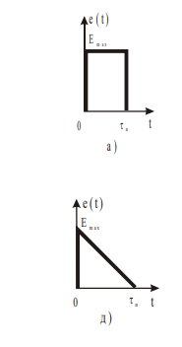

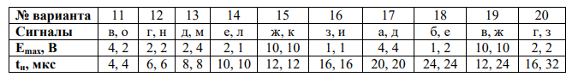

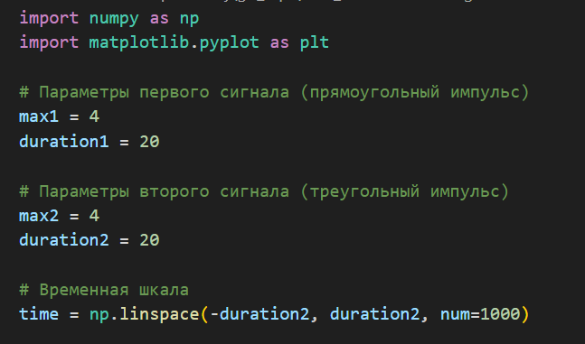

Рисунок 1 – инициализация констант из условия задачи и импорт библиотек для визуализации и математических расчетов

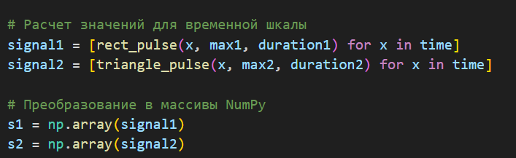

Рисунок 2 - Преобразования сигнала в последовательность чисел

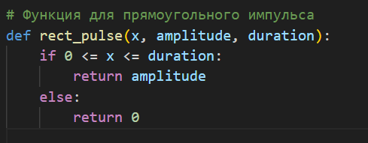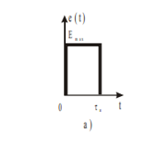 Исходные графики функций

Рисунок 3 – прямоугольный импульс и его функция

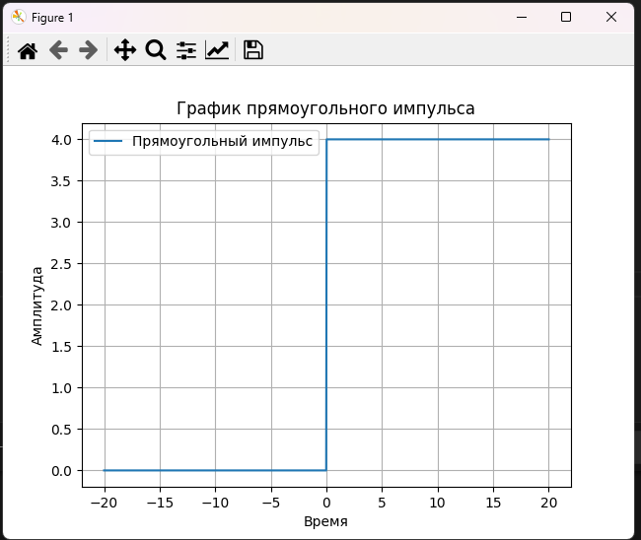

Рисунок 4 – визуализация прямоугольного импульса

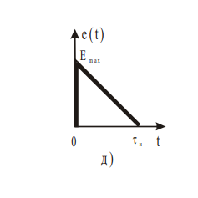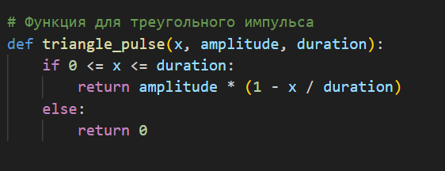

Рисунок 5 – треугольный импульс и его функция

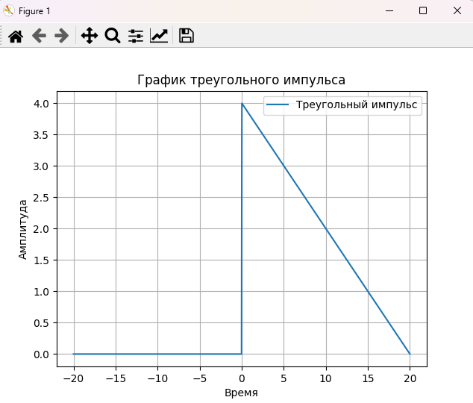

Рисунок 6 – визуализация графика треугольного импульса

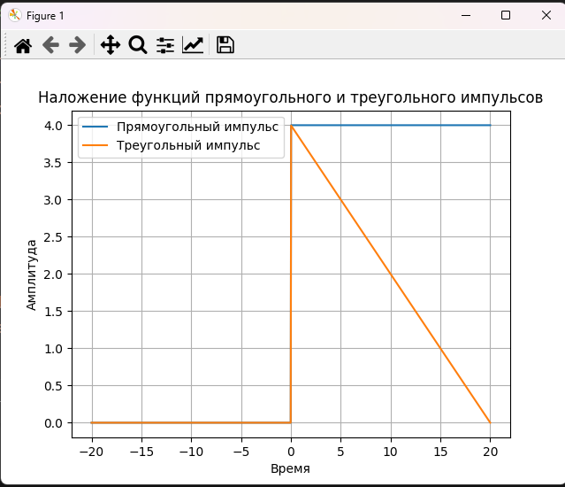

**Автокорреляция**

Автокорреляция – это способ измерения степени похожести между сигналами в зависимости от времени запоздания между ними. Значения близкие к 1 указывают на сильную положительную автокорреляцию, а значения близкие к -1 на сильную отрицательную автокорреляцию.

corr_full = np.correlate(s1, s2, mode="full")

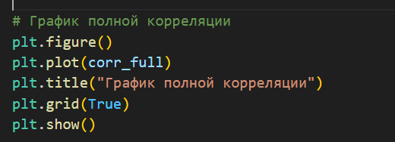

Рисунок 7 – расчет автокорреляции и вывод её на график

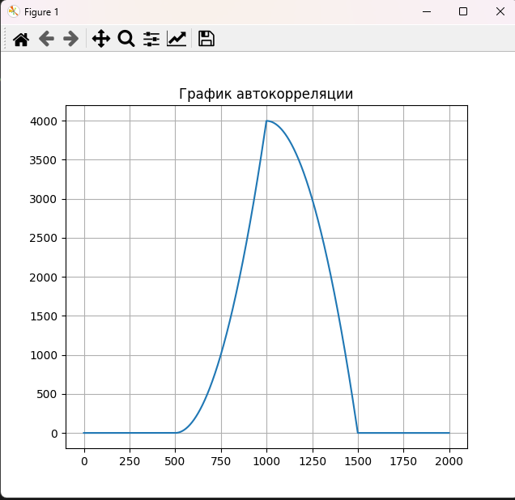

Рисунок 8 – график автокорреляции

**Взаимокорреляция**

Взаимная корреляция – статический метод, который показывает, насколько сильно два сигнала связаны друг с другом. Положительная, если два сигнала движутся в одном направлении и отрицательная, если два сигнала движутся в разных направлениях

corr_same = np.correlate(s1, s2, mode="same")

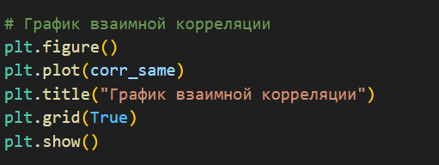

Рисунок 9 – расчет взаимной корреляции и вывод её на график

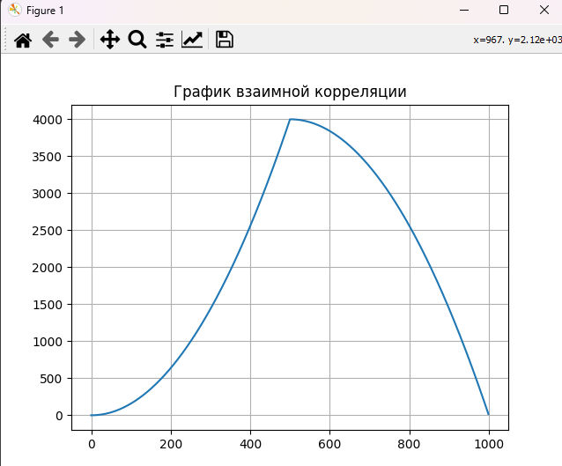

Рисунок 10 – график взаимной корреляции

Вычисление максимального значения корреляции и и интервал корреляции

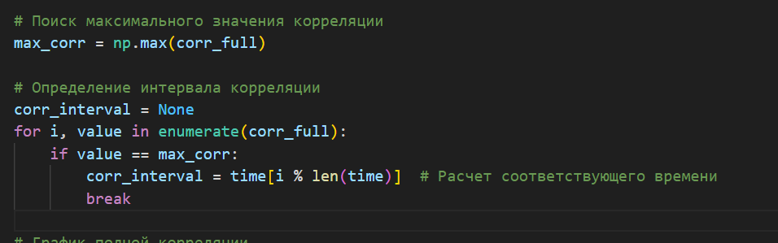

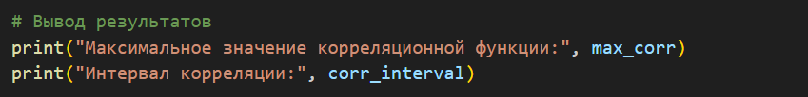



Рисунок 11 – вычисление и вывод максимального значения корреляционной функции и интервала корреляции

**ЗАКЛЮЧЕНИЕ**

В ходе работы разработано программное обеспечение, осуществляющее расчёт «Корреляционного анализа сигналов» для количественного определения взаимодействия сигналов друг с другом во временной области. В качестве интервала корреляции использовался временной промежуток, в пределах которого корреляционная функция, взятая по модулю, больше некоторого минимального значения.

Цель и поставленные задачи в работе были выполнены в полном объеме.